Exercice (inspiré du dossier pédagogique réalisé par zerodeconduite.bet)
Analyse de deux affiches du film Olga
Remarque : il n’y a pas besoin d’avoir vu le film pour faire les exercices qui se basent sur une analyse d’affiches.
- L’article
Olga, la gym, l’Ukraine et la Suisse
Articles | Tensions en Ukraine > Cahiers
Le 23 février 2022 | Mise en ligne : Thierry Verhoeven
Auteur : Véronique Ceuppens

L’Ukraine est malheureusement au centre de toutes les conversations pour le moment. Pour voir et comprendre le drame ukrainien, on peut aussi regarder un film! Ce film, c’est « Olga ».
Olga, c’est l’histoire d’une jeune ukrainienne de 15 ans, qui vit à Kiev, la capitale du pays. Olga est une gymnaste qui a beaucoup de talent. Elle est dans l’équipe nationale d’Ukraine. Olga va devoir choisir entre entre l’amour pour son sport et l’amour pour son pays…
Olga en Ukraine
Le film commence en 2013. Olga vit à Kiev. Elle fait partie de l’équipe nationale de gymnastique féminine. Elle s’entraîne beaucoup pour être qualifiée aux championnats d’Europe. Elle vit seule avec sa mère qui est journaliste politique. Les articles de la mère d’Olga dérangent le pouvoir en place. Elle est menacée physiquement. Elle ne veut pas arrêter de faire son métier de journaliste et d’informer, mais elle a peur pour la sécurité de sa fille.
Olga en Suisse
Le père d’Olga décédé était suisse. Olga a donc la double nationalité et elle peut partir en Suisse pour être en sécurité. Elle rejoint l’équipe de gymnastique suisse. Olga s’entraîne beaucoup pour se faire une place dans l’équipe nationale suisse. Les équipements sportifs sont magnifiques, bien mieux qu’en Ukraine. Pourtant, Olga ne se sent pas à l’aise. Ses amies lui manquent. Et elle ne voit sa mère que par son smartphone le soir. Elle se sent seule. Elle a peur pour sa mère.
La compétition
A force de travail, Olga est qualifiée pour participer au championnat d’Europe de gymnastique. Elle gagne la médaille d’or aux barres asymétriques. Mais son bonheur n’est pas total. Pourquoi ?
En Ukraine, une révolution pacifique a commencé. Une révolution appelée révolution de Maïdan. Maïdan veut dire indépendance et c’est le nom d’une place de Kiev, la capitale de l’Ukraine. C’est sur cette place que la population ukrainienne manifeste contre le pouvoir. Olga suit les événements de loin et voit ses amies manifester. Sa mère travaille beaucoup, elle écrit des articles sur cette révolution. Olga est de plus en plus inquiète.
Le choix
La suite de l’histoire porte sur le choix que devra faire Olga. Doit-elle continuer de s’entraîner en Suisse pour espérer aller aux Jeux Olympiques ? Ou doit-elle regagner l’Ukraine, sa mère, ses amies et participer elle aussi à la révolution pro-européenne de Maïdan ?
Olga n’a que 15 ans. C’est une adolescente, mais elle doit déjà faire un choix qui va déterminer le reste de sa vie. Va-t-elle choisir sa passion pour la gymnastique en sécurité en Suisse, à l’abri de toutes les difficultés extérieures ? Ou va-t-elle choisir son pays, la réalité quotidienne, le combat pour la démocratie ?
Fin… ?
Le film va répondre à cette question avec beaucoup d’émotion. Le film nous montre des images réelles de la révolution de Maïdan souvent filmées par des manifestants avec leur smartphone. Ces images contrastent avec les superbes images des exercices de gymnastique sportives. Alors, un seul conseil : regardez Olga !

Ressources pour répondre aux questions de l’exercice

Ressources pour répondre aux questions de l’exercice

- L’alphabet russe

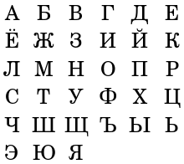

- L’alphabet ukrainien
Lettres et symboles de l'alphabet ukrainien
Majuscules : | А | Б | В | Г | Ґ | Д | Е | Є | Ж | З | И | І | Ї | Й | К | Л | М | Н | О | П | Р | С | Т | У | Ф | Х | Ц | Ч |  | Ш | Щ | Ь | Ю | Я

- Manifestation place Maïdan à Kiev, capitale de l’Ukraine

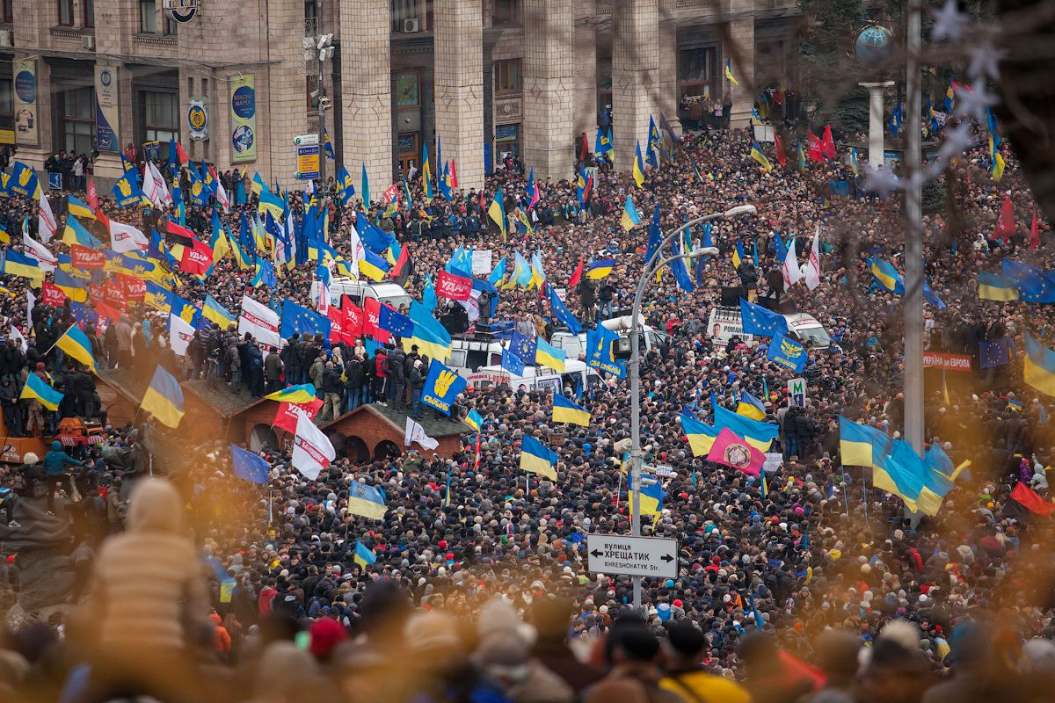

- Exercice, observez ces 2 affiches, répondez aux questions

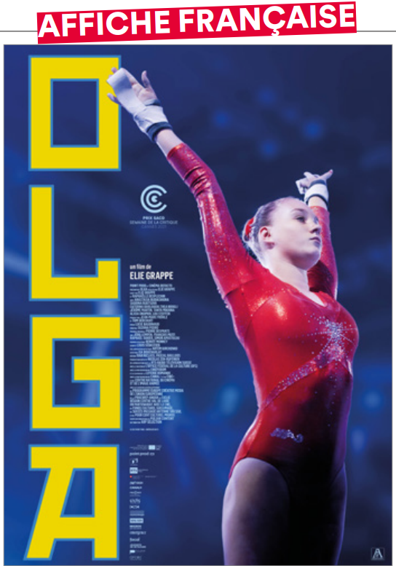
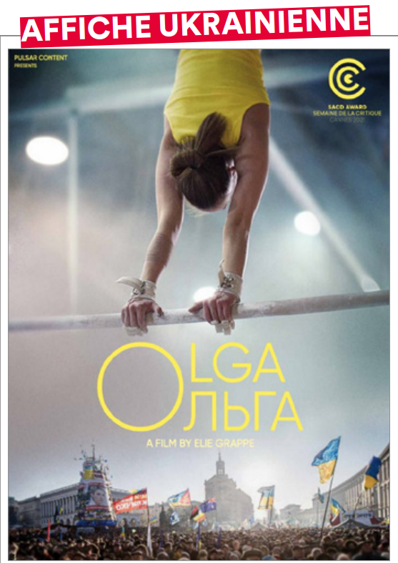

 | Affiche française | Affiche ukrainienne
A quoi vous fait penser le titre ?

Que fait le personnage ? Que voit-on de lui ?

Quel est l’effet du point de vue et du cadrage choisis ?

Quelle perception a-t-on du personnage ?

Que peut-on imaginer du film en regardant ces affiches ?

